Lektion 7 – Det postfaktuelle samfund og sociale medier

Læsestof:
- Brøndum, P., Hansen T. B. (2017). Luk samfundet op! (3 udg.). Columbus. S. 162 (fra sociale medier) – 167 (til afsnit 7.3 Politisk deltagelse og debat på sociale medier)
Læsefokus:
Priming/vinkling
Sociale medier
Algoritmer/chatbots
Fake news, misinformation og desinformation

Opgave 1 – Forskellige udlægninger af fødevarechecken
Overvej hvordan begrebet framing kan bruges til at beskrive Pia Kjærsgaards (DF) og Pelle Dragsteds (Ø) udlægning af fødevarecheck herunder.
Med udgangspunkt i podcasten I hørte hjemmefra om Tucker Carlson. Hvad bliver konsekvensen af at den redaktionelle proces er sat ud af spil på sociale medier?

Brug figuren herunder
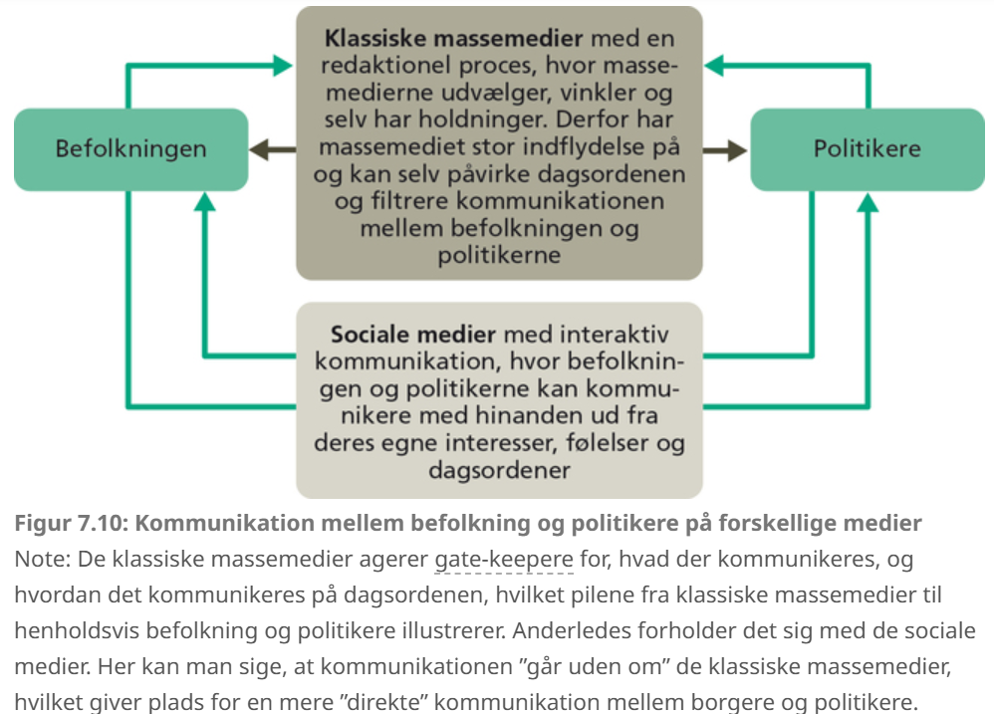

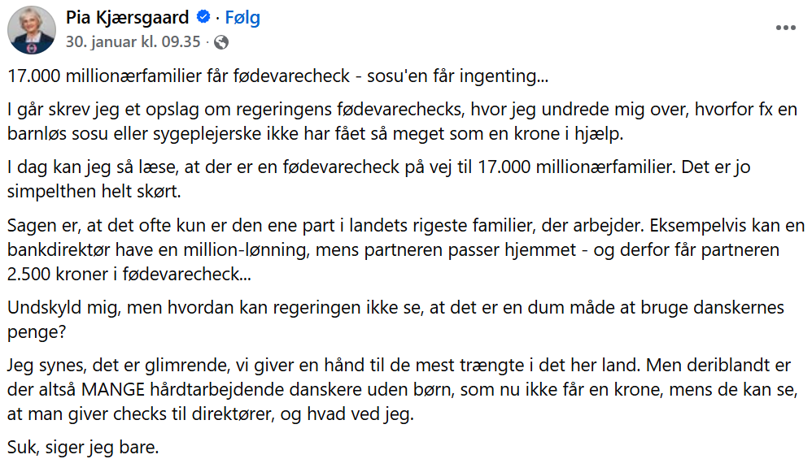
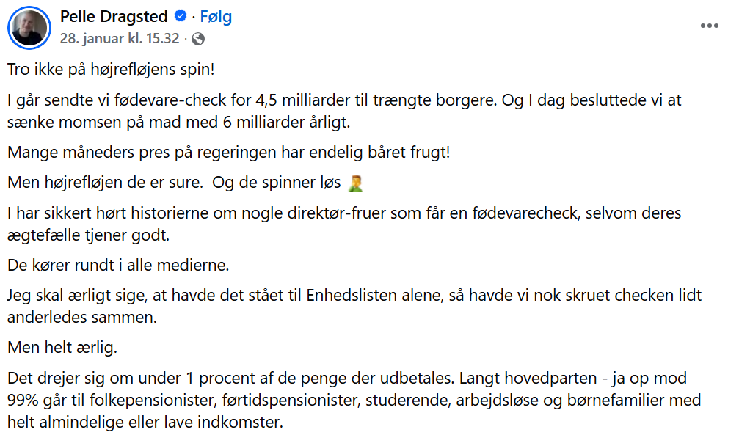

Opgave 2 – Danskernes medieforbrug
Fortolk figur 3.30. Hvad vil I lægge særligt vægt på.
Kan vi ved hjælp af figuren forklare hvorfor nogle partier har bedre fat i unge vælgere eller ældre vælgere?
Har I før oplevet at algoritmerne på sociale medier har indflydelse på hvilken information i præsenteres for?

Opgave 3 – Misinformation eller desinformation
Start med at læs Jacob Kaarsbos modsvar: Kære Dansk Folkeparti I har taget mit udsagn ud af sammenhæng. Jeg har været blandt initiativtagerne til en international kampagne for at skabe fred i Ukraine. Den eneste vej til fred er: 1) Øgede… | Jacob Kaarsbo | 46 kommentarer
Er Dansk Folkepartis kampagne et eksempel på misinformation eller desinformation? Hvorfor/hvorfor ikke?

Flot arbejde, læs nu teksten herunder og overvej spørgsmålet:
Er historien om mundbind et eksempel på misinformation eller desinformation? Hvorfor/hvorfor ikke?

Tekst:
I starten af Corona-epidemien blev der på de sociale medier fx delt en historie om at der var orme i mundbind. Når folk kogte deres mundbind blev små stoffibre fejlagtigt opfattet som små levende orme. Mange folk troede simpelthen på billederne og delte dem i god tro.

Opgave 4 - Opsummering af dagen
Skriv herunder to sætninger om hvad I har lært i dag

